جشنوارۀ ملی تجربه‌های موفق مدارس
شناسنامۀ اثر (فقط برای یک تجربه)

1. مشخصات مدرسه
نام مدرسه:سرای دانش نو دخترانه: پسرانه: استان: یزد نام شهر : یزد منطقه / ناحيه: یک

دوره تحصيلي: دورۀ اول ابتدايي دورۀ دوم ابتدايي دورۀ دوم متوسطه

2. مشخصات همكاران
نام مجري (مجريان) اصلي: فاطمه نماینده نجار
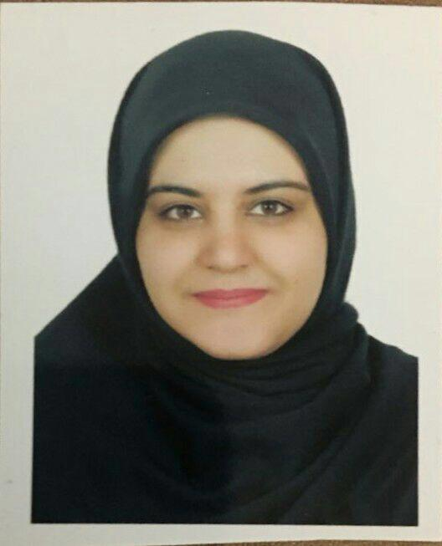

نام ساير همكاران:

شماره تماس (همكار اصلي): 09037991803

نشانی ايميل:azitanemayandeh@yahoo.com

3. مشخصات تجربه موفق
3-1. عنوان تجربه:روایتگری جمعی

3-2. حيطه مرتبط تجربه:
مدیریت و برنامه‌ريزي فرایند آموزش فعالیت‌های فرهنگی و پرورشی مشارکت والدین و جامعۀ محلی فضا و تجهیزات اقتصاد مدرسه و توسعۀ منابع امور ويژه
آموزش و تحقق حقوق شهروندي (ویژل دورۀ دوم متوسطه)
یادآوری: در صورتی که تجربه‌هایی در حیطه‌های دیگر هم دارید، باید برای هر کدام فرم جداگانه‌ای تکمیل شود.
آیا فقط در یک حیطه شرکت کرده‌اید؟بله
اگر تجربه‌هایی در حیطه‌های دیگر هم در جشنواره شرکت داده‌اید، نام آن حیطه‌ها را ذکر کنید.

3-3. مخاطبان این تجربه:دانش آموزان

3-4. طول دوره اجرا (زمان شروع و پايان): ازآبان 1397 تاپایان اسفند1397

3-5. هدف (اهداف) تجربه
1 .تقویت مهارت هاي خواندن ونوشتن 2 .تقویت مهارت هاي داستان گویی وقصه سازي 3 .تقویت مهارت اندیشیدن 4 .تقویت روحیه ي جمعی (گروهی )5 .پرورش تفکرخلاق وخلاقیت 6 .گسترش دایره ي لغات 7
.تقویت قوه ي تخیل 8 .تقویت روحیه ي همکاري 9.تقویت حس همدلی ودوستی

3-6. شرح مختصر تجربه (در حد 100 كلمه):
در ابتداي كلاس تصاویر بریده شده ی روزنامه ها را کف کلاس چیديم، از ماشين و هواپیما و عکس های متنوع و بی ربط بسیار... . با بچه ها قصه ي جمعی ساختيم این کار را بسیار دوست دارند.برای خودشان یک لوگو هم قرارشدداشته باشندکه می گذارند پای قصه هایی که میسازند.شروع به نوشتن ميكنند حضور کاغذ و قلم در جمع آنقدر مهم شده که با دقت بیشتر به عکس ها خیره می شوند یا به هم گوش میدهند و سعی می کنند رشته ی قصه از دستشان بيرون نرود.برای دانش اموزاني که درمهارت خواندن و نوشتن ضعيف ميباشند،یکی از بهترین تمرین های مفاهمه جمعی و با هم اندیشیدن ، روایت گری و قصه سازی جمعی است.

3-7. نتايج به دست آمده، محدوديت‌هاي اجرا و آثار تجربه:

دانش آموزان ازاجراي این طرح بسیار لذت بردند وعلاوه برایجادمحیطی شاد ودوستانه به اهدافی که مدنظر هم بود مانند تقویت روحیه ي گروهی وهمکاري و ..... رسیدیم . این طرح همچنین میتوانددر بقیه ي دروس هم کاربرد داشته باشد و باعث تقویت آنها نیز شود..بااجراي این طرح توانستیم دانش آموزان را به نوشتن داستان هاي جذاب با زبان خودوبه شیوه هاي متفاوت ترغیب کنیم. دراین طرح دانش آموزان راوي داستان خودهستند.

3-8. فهرست ضمايم و مستندات: صفحه
عکس شماره یک: دانش آموزان درحال بررسی تصاویرهستند و هرکدام جمله ی مورد نظرخودرابیان میکنند ومینویسند. 5
عکس شماره دو: نمونه ای از لوگوی طراحی شده توسط دانش آموزان کلاس باعنوان (سرای داستان ارکیده ب) 6

3-9. شرح كامل تجربه:
(نيازسنجي، نيازآفريني، بررسي بازخوردها و دیدگاه‌ها در مورد تجربه‌هاي مشابه در سال‌هاي گذشته،‌ طراحي تجربه، نحوۀ تصميم‌گيري براي اجرا، جزئيات اجرا،‌ نحوۀ نظارت بر اجرا،‌ نحوۀ دريافت و بررسي دیدگاه‌های مخاطبان)
درکلاس دانش آموزان به صورت دایره وار مینشینند و با استفاده از بریده هاي روزنامه ، عکس،مجله وکتاب هاي مصور داستان گروهی خودرا می سازند. به این صورت که هرکدام تصویري را انتخاب میکنند و یک جمله دررابطه با تصویربیان میکنند. وهمینطوربه ترتیب بین تمام دانش آموزان ادامه پیدا میکندو دیگردانش آموزان خوب گوش می دهند.دانش آموزان توجه دارند که جمله هایی که میگویند به تصویر وداستانی که تاالان گفته شده ربط داشته باشد تا درنهایت داستان زیبایی را داشته باشند.آن ها براي هریک ازداستان هاي خود لوگوي شخصی دارندکه آن لوگو نشان دهنده ي داستان آنهاست وطراحی خود دانش آموزان میباشدو آن را درپایان هرداستانی میچسبانند. همچنین عنوان مناسبی را براي داستان خود انتخاب میکنند.دانش آموزان بااین روش داستان گویی را تجربه میکنند ومتوجه میشوند که آنها هم میتوانند داستانی را بگویند وبنویسند که آغاز وپایان گفته هاي خودشان است.دراین میان همکاري که بین دانش آموزان صورت میگیرد هم مثال زدنی است کمک هایی که درزمینه گفتن ونوشتن به هم میکنند نیز میتواند تاثیرگذارباشد.

تصویر شماره یک 1

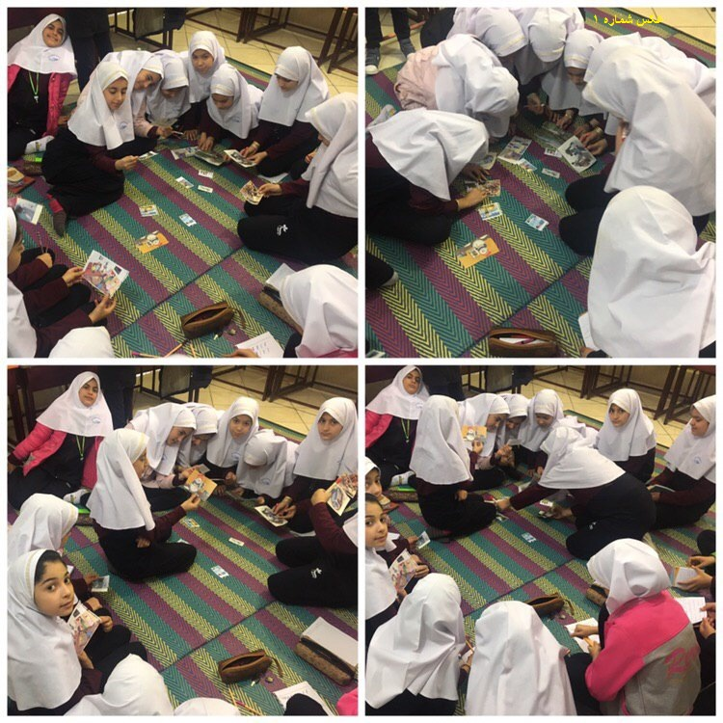
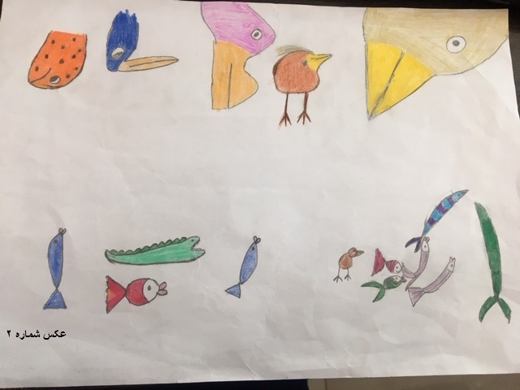
نمونه ای ازلوگوی طراحی شده توسط دانش آموزان

